BREVET DE TECHNICIEN SUPÉRIEUR ÉLECTROTECHNIQUE

SESSION 2020

ÉPREUVE E.4.1

Étude d’un système technique industriel Pré-étude et modélisation
Durée : 4 heures – Coefficient : 3

Matériel autorisé
« L'usage de calculatrice avec mode examen actif est autorisé, L'usage de calculatrice sans mémoire « type collège » est autorisé.»

--------------------

Le sujet comporte 15 pages numérotées de 1/15 à 15/15.

Les documents réponses (pages 13 à 15) sont à remettre avec la copie.
--------------------

Il sera tenu compte de la qualité de la rédaction, en particulier pour les réponses aux questions ne nécessitant pas de calcul.

Les notations du texte seront scrupuleusement respectées.

PRÉSENTATION GÉNÉRALE
Les Domaines Ott, producteurs de grands vins de Provence perpétuent la tradition familiale avec des pratiques rigoureuses et un savoir-faire ancestral. Les deux domaines en AOC (Appellation d’Origine Contrôlée) Côtes-de-Provence figurent parmi les 18 Crus Classés de la région (distinction datant de 1955 récompensant les vignerons). Le troisième domaine est en AOC Bandol.
En 2017, 828 000 bouteilles ont été produites et 50 % sont vendues à l’export.
S’inspirant de l’agriculture biologique, les sols sont préparés pour offrir à la vigne un terrain fertile (jachère, engrais naturels, zéro produit chimique).
Le domaine de 90 ha du Château de Selle dans le nord du département du Var a été complètement rénové en 2015.

Méthode de vinification
Après les vendanges, les raisins sont pressés et le jus est introduit dans des cuves « de débourbage » dans lesquelles on ne récupère que le « jus clair ». Il est ensuite introduit dans des cuves de vinification de 80 hectolitres (80 hl correspond à 8,0 m3) ou de 120 hl. Dans ces cuves a lieu la fermentation (transformation du sucre en alcool) et le bâtonnage. Le bâtonnage est l'action de remettre en suspension les lies (levures mortes et résidus de raisins) afin d’améliorer la qualité du vin.
Cette opération était traditionnellement réalisée à l'aide d’appareils portatifs manuels ou motorisés ayant plusieurs inconvénients :
- nécessité d’ouvrir les cuves et d’introduire ces appareils, ce qui entraine un risque de contamination et une action humaine contraignante ;
- difficulté d’avoir une remontée totale et uniforme des lies.

Bâtonnage automatique, domaines Ott
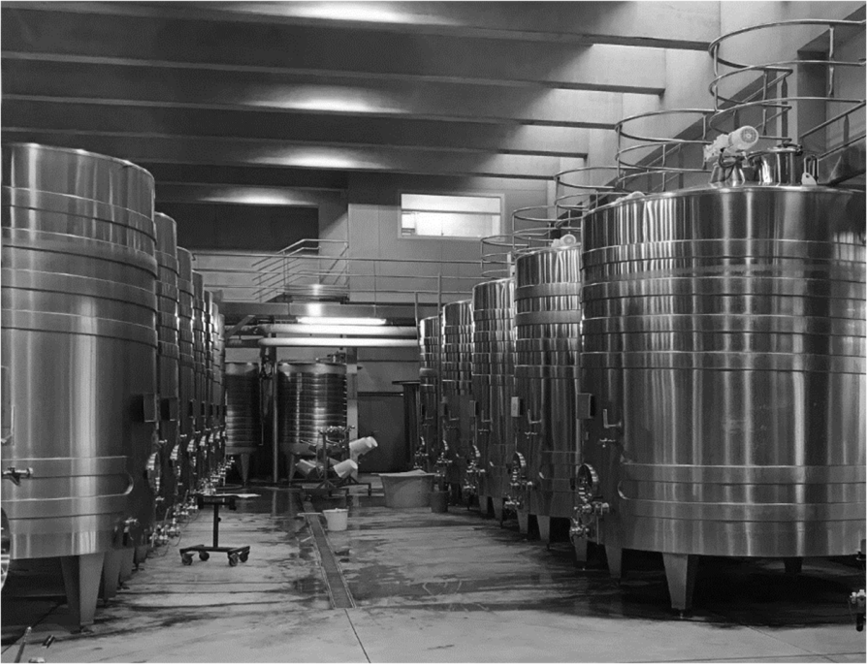
Lors de la rénovation du Château de Selle en 2015, les propriétaires ont choisi de faire installer 20 cuves de 120 hl et 28 cuves de 80 hl pour la vinification.
Figure 1 : cuves de 80 hl à gauche et de 120 hl à droite

Ils ont fait installer dans les cuves de 120 hl un système d’agitation (Figure 2) avec racleur en fond de cuve pour effectuer le bâtonnage. Le système, installé en permanence dans les cuves, permet d’éliminer les inconvénients des systèmes portatifs. Il permet également un bâtonnage plus doux pour le vin car il est effectué à vitesse très lente.
À la suite d’essais à différentes vitesses, les propriétaires ont jugé que la vitesse optimale était de 8,0 tr·min-1. Ils souhaitent donc pouvoir agiter à une vitesse réglable entre 0 et 8,0 tr·min-1 et étendre ce système automatisé aux cuves de 80 hl.

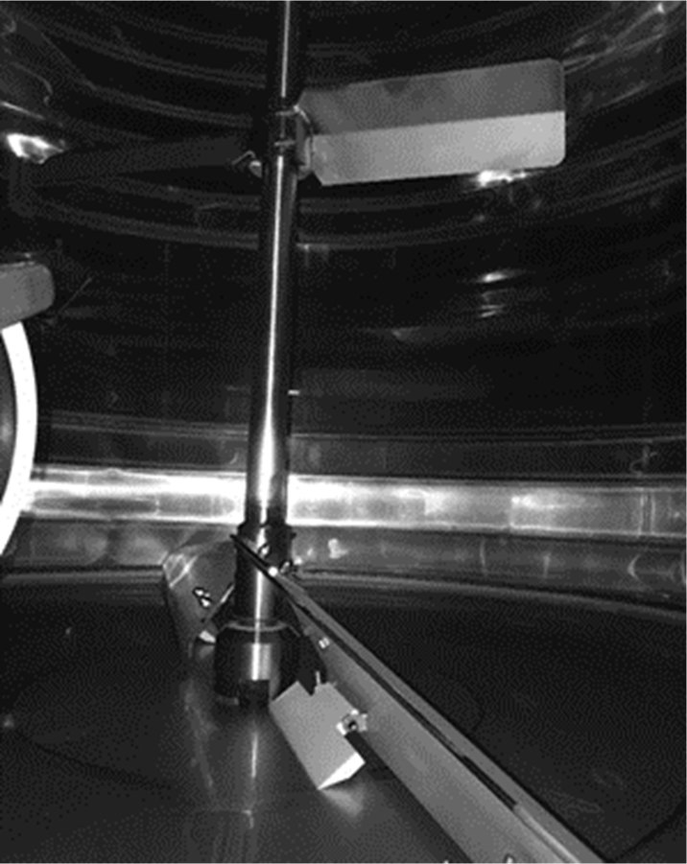
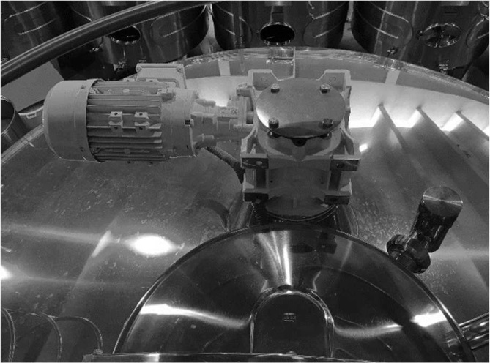
Figure 2 : Système d’agitation avec racleurs en fond de cuve sur la photo de gauche et son
motoréducteur sur la photo de droite

Pilotage des cuves
La commande des systèmes de bâtonnage des cuves déjà équipées se fait sur un écran tactile, présent dans la cave, relié à un automate par un réseau MODBUS.
Afin d’améliorer et de faciliter le contrôle du process de vinification, les informations de température sont aussi reportées sur l’écran de supervision.

Le contrôle et la surveillance de la phase de vinification imposent une présence régulière dans la cave. Dorénavant, le maître de chai souhaite pouvoir contrôler l’évolution de la température des cuves et commander le bâtonnage du vin durant la vinification à distance. Cela nécessite donc une mise en réseau générale de tous les agitateurs et un report des informations de température sur un élément déporté (ordinateur ou téléphone).

Objectifs et enjeux
Le premier enjeu est d’homogénéiser la qualité du vin sur l’ensemble de la production. Pour cela, on désire étendre l’installation du système d’agitation automatisé des 20 cuves de 120 hl aux 28 cuves de 80 hl.
Par ailleurs, l’entreprise souhaite avoir un contrôle centralisé du processus de vinification.

Problème 1
Dimensionner le nouveau système d’agitation.

E41 – Partie A
Choisir les moteurs-réducteurs adaptés aux cuves de 80 hl.

E41 – Partie B
Déterminer la plage de fréquence d’alimentation des moteurs des cuves de 80 hl.

Problème 2
Limiter l’impact des nouveaux variateurs sur le réseau électrique.

E41 – Partie C
Evaluer la qualité de l’énergie électrique.

PARTIE A : choisir les moteurs-réducteurs adaptés aux cuves de 80 hl
Le but de la partie A est de vérifier le bon dimensionnement de l’ensemble moteur-réducteur permettant l’agitation dans les cuves 120 hl et de voir s’il serait également adapté pour une implantation future dans les cuves de 80 hl.
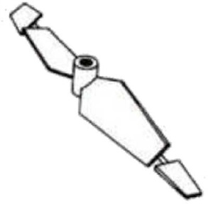
L’agitation des cuves de 120 hl est réalisée avec un moteur électrique triphasé alimenté par un variateur de vitesse, un réducteur et trois hélices bipales à double flux (Figure 3) :
- deux hélices de diamètre 900 mm situées à 1/3 et 2/3 de la hauteur de la cuve ;
- une hélice de même diamètre que la cuve
D = 2,39 m, située au fond.
L’hélice de fond de cuve est équipée de racleurs qui frottent sur l’acier inoxydable de la cuve.
Figure 3 : hélice bipale à double flux

Caractéristiques nominales utiles du moteur :
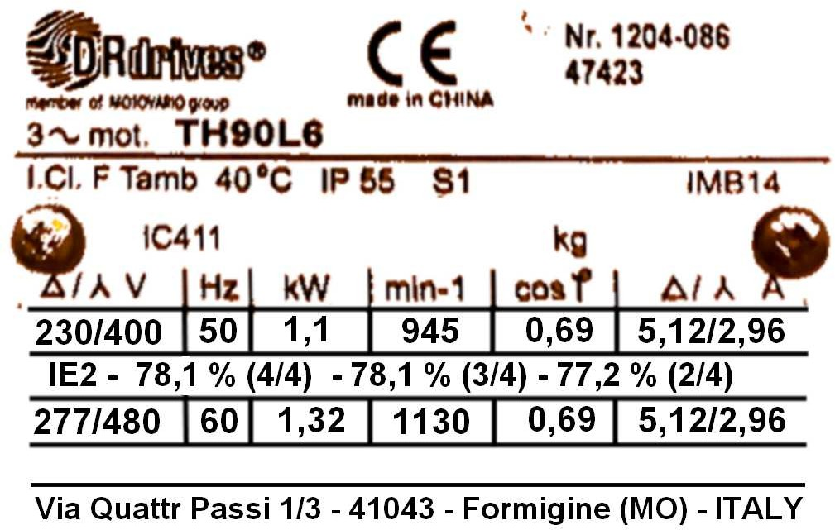
Figure 4 : plaque signalétique des moteurs utilisés pour l’agitation des cuves 120 hl

Q1. Pour le fonctionnement nominal et pour une alimentation à 50 Hz, relever la puissance utile P_{notN} et la vitesse de rotation n_{notN}.
Q2. En déduire la valeur du couple nominal du moteur T_{notN}.

Puissance utile du moteur
Le réducteur a un rendement estimé 5_{réd} de 50 %.
L’ensemble variateur-moteur a un rendement estimé 5_{not} de 70 %.
Des mesures ont été effectuées et ont permis de voir que le moteur et son variateur de vitesse consommaient P_{éSec} = 319 W pour une agitation à n_{agit} = 8,0 tr·min-1.

Q3. Calculer les puissances en sortie du moteur P_{not} et du réducteur P_{réd} . Compléter la chaine de puissance sur le Document réponse 1 à rendre avec la copie.

Puissance utile d’agitation
Le nombre de Reynolds Re permet de caractériser la nature du régime d’écoulement lors de l’agitation d’un fluide :

Régime laminaire
Régime intermédiaire
Régime turbulent

1 2000 Re

Dans le cas d’un écoulement dans une cuve agitée, Re est donné par la relation :
Re = D2∙n∙q
µ
avec :
- D : diamètre de la cuve (m) ;
- n : vitesse d’agitation (tr·s-1) ;
- q : masse volumique du fluide (kg·m-3) ;
- µ : viscosité du fluide (Pa·s).
La puissance P_{agit} absorbée par le fluide pour l’agiter peut être déterminée par la relation valable en régime turbulent :
P_{agit} = Ne ∙ q ∙ n³ ∙ d⁵
avec :
- P_{agit} : puissance (en W) ;
- q : masse volumique du fluide (en kg·m-3) ;
- n : vitesse de l’agitation (en tr·s-1) ;
- Ne : nombre de puissance ;
- d : diamètre de l’hélice (en m).
Le nombre de puissance Ne dépend du type d’hélice utilisée et du nombre de Reynolds caractéristique de l’écoulement selon l’abaque donné en Annexe 1.

On donne :
- viscosité du vin à 20°C : µ = 2,0⋅10-3 Pa·s ;
- masse volumique du vin à 20°C : ρ = 990 kg·m-3 ;
- vitesse d’agitation maximale : n = 8,0 tr·min-1.

Q4. Calculer le nombre de Reynolds Re dans une cuve de 120 hl pour agiter le vin à la vitesse maximale et montrer que le régime est turbulent.

On prendra Re = 4⋅105 pour la suite du sujet.
Q5. À l’aide de l’abaque de l’Annexe 1, déterminer le nombre de puissance Ne associé à cette agitation pour des hélices bipale à double flux.

Q6. Montrer que la puissance mécanique fournie par l’ensemble des trois hélices à la vitesse de 8,0 tr·min-1 est d’environ P_{agit} = 70 W.

Q7. En déduire la valeur du rendement 5_{héS} du système hélices avec racleurs.

Validation pour les cuves de 80 hl
Les fabricants des cuves ont prévu d’utiliser les mêmes moteurs-réducteurs pour une introduction future dans les cuves de 80 hl.
Les caractéristiques de la petite cuve et des hélices permettent de calculer la nouvelle valeur de la puissance d’agitation à la vitesse de 8,0 tr·min-1 : P_{agit} = 24 W.
Les valeurs des rendements sont : 5_{not} = 0,70 ; 5_{réd} = 0,50 ; 5_{héS} = 0,65.

Q8. En déduire, à l’aide des rendements, la puissance en sortie du réducteur P_{réd} et la puissance utile du moteur P_{not}. Compléter ces valeurs sur le Document réponse 2 à rendre avec la copie.

Le réducteur a un rapport de réduction r_{réd} = 100 et on rappelle que les hélices tournent à la vitesse de 8,0 tr·min-1.

Q9. Calculer la vitesse du moteur n_{not} en tr·min-1 et Ω_{not} en rad·s-1.
Compléter ces valeurs sur le Document réponse 2.

Q10. En déduire le moment du couple T_{not} que le moteur doit être capable de fournir.
Q11. Conclure quant au choix d’utiliser les mêmes moteurs-réducteurs.

Partie B : déterminer la plage de fréquences d’alimentation des moteurs pour les cuves de 80 hl
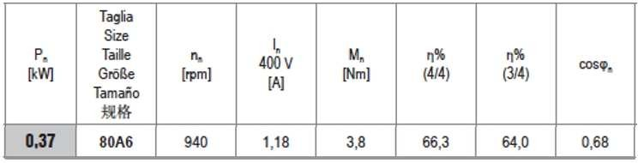
Les caractéristiques du moteur référence 80A6 retenu pour les cuves de 80 hl sont données ci- dessous.
Figure 5 : caractéristiques du moteur 80A6 alimenté à 50 HZ

Le maître de chai souhaite une vitesse n_{agit} réglable entre 0 et 8,0 tr·min-1. C’est pourquoi, on utilise des variateurs de vitesse travaillant à ^{U} = constante. On souhaite déterminer les réglages
ƒ
des variateurs.

Q12. Relever la vitesse nominale nnotN et le moment du couple utile nominal TnotN du moteur 80A6 puis positionner le point de fonctionnement nominal A du moteur sur le Document réponse 3 à rendre avec la copie.

Q13. Déterminer la vitesse de synchronisme n_{S} et le nombre de paires de pôles e du moteur.

Q14. Positionner le point de synchronisme et tracer sur le Document réponse 3 la caractéristique mécanique du moteur alimenté à 50 Hz.

À la fréquence ƒ =50 Hz, on a mesuré la valeur efficace de la tension simple : V = 240 V.
Q15. Calculer la valeur efficace de la tension composée U correspondante.

Q16. Calculer la valeur du rapport ^{U} à ƒ = 50 Hz.
ƒ

Avec un réducteur de rapport de réduction r_{réd}= 100, le moteur doit tourner à n_{not}= 800 tr·min-1 pour que l’agitation se fasse à n_{agit} = 8,0 tr·min-1.

Q17. Placer sur le Document réponse 3 le point B correspondant au fonctionnement à cette vitesse avec un couple moteur T_{not}= 1 N·m. Puis tracer la caractéristique mécanique du moteur pour ce réglage du variateur.

Q18. Déduire de cette caractéristique mécanique la vitesse de synchronisme n_{S}’, la fréquence ƒ’ et la valeur efficace de la tension composée U_{not}’ d’alimentation du moteur pour ce réglage du variateur.

Q19. Déterminer la plage de fréquence des tensions fournies par le variateur au moteur.

Partie C : évaluer la qualité de l’énergie électrique

L’arrêté du 17 mars 2003 relatif aux prescriptions techniques de conception et de fonctionnement pour le raccordement au réseau public de distribution d’une installation de consommation d’énergie électrique fixe des limites pour les courants harmoniques injectés sur le réseau.
Harmoniques : Le gestionnaire d’une installation de consommation de puissance souscrite supérieure à 100 kVA doit limiter les courants harmoniques injectés sur ce réseau.
Les limites sont déterminées au prorata de la puissance souscrite S_{reƒ}.
À chaque harmonique de rang n est associé un coefficient de limitation K_{n}.
Le gestionnaire de l’installation doit limiter ses courants harmoniques I_{Kn} à la valeur :

IKn = Kn ∙ Ireƒ

(I_{reƒ} correspondant au courant de ligne à la puissance souscrite S_{reƒ}) Le tableau ci-dessous donne la valeur de K_{n} en fonction du rang n de l’harmonique :
Rangs impairs | K_{n} (%) | Rangs pairs | K_{n} (%)
3 | 4,0 | 2 | 2,0
5 et 7 | 5,0 | 4 | 1,0
9 et > 13 | 2,0 | > 4 | 0,5
11 et 13 | 3,0
Figure 6 : coefficient de limitation pour chaque harmonique

Le domaine a une puissance souscrite S_{reƒ} = 422 kVA et est connecté à un réseau triphasé dont la valeur efficace de la tension simple a été mesurée à 240 V.

Q20. Monter que la valeur efficace de l’intensité du courant I_{reƒ} correspondant à la puissance souscrite S_{reƒ} est I_{reƒ} = 586 A.
Q21. Calculer, à l’aide de cette valeur et des pourcentages donnés Figure 6, les valeurs efficaces maximales autorisées des courants harmoniques. Reporter ces valeurs sur le Document réponse 4 à rendre avec la copie.

On donne en Annexe 2 le relevé de la forme d’onde de la tension et de l’intensité du courant appelé par le variateur de vitesse pour une vitesse d’agitation n_{agit} = 8,0 tr·min-1 ; et en Annexe 3 la représentation spectrale de l’intensité du courant appelé par la phase 1.

Q22. Commenter l’importance des harmoniques de rangs multiples de 3.

Les premiers harmoniques à surveiller pour respecter cet arrêté sont ceux de rang 5, 7, 11 et 13.
On donne en Annexe 4 l’écran « puissances » d’un analyseur de réseau triphasé branché sur un variateur de vitesse pour une vitesse d’agitation n_{agit} = 8,0 tr·min-1.

Q23. À partir de l’annexe 4, montrer que la valeur efficace du fondamental du courant dans la phase 1 est I_{1ƒ} = 0,47 A.
Q24. Utiliser cette valeur I_{1ƒ} et la représentation spectrale de l’intensité du courant appelé par la phase 1 donnée en Annexe 3 pour calculer les valeurs efficaces des harmoniques à surveiller pour respecter cet arrêté. Compléter la colonne « I_{Kn} pour un variateur » sur le Document réponse 5 à rendre avec la copie (calculs et résultats).

Après équipement de toutes les cuves, 48 variateurs seront commandés pour une utilisation simultanée. Dans le cas le plus défavorable, on admet que les courants de même fréquence sur une ligne sont en phase et que leurs valeurs efficaces s’additionnent.

Q25. Calculer les valeurs efficaces des harmoniques générés lorsque les 48 variateurs fonctionneront simultanément. Compléter la colonne « I_{Kn} pour 48 variateurs » du Document réponse 5.

Q26. Comparer ces valeurs aux valeurs maximales autorisées par l’arrêté du 17 mars 2003. Conclure sur le respect de l’arrêté et faire d’éventuelles propositions.

Annexe 1 :

Évolution du nombre de puissance Ne en fonction du nombre de Reynolds Re pour différentes hélices.
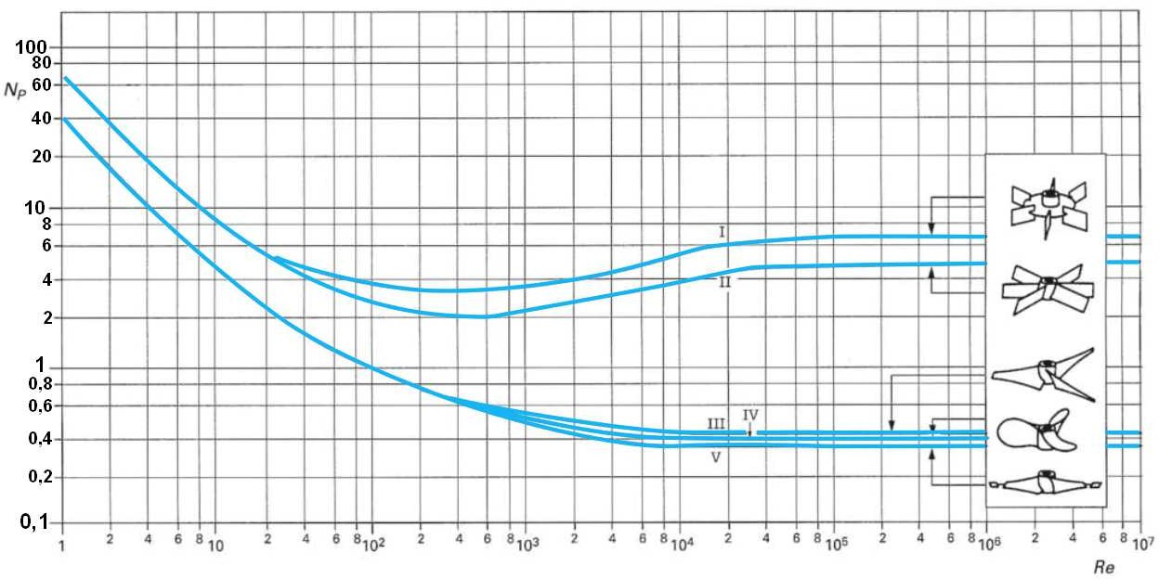

Annexe 2 :
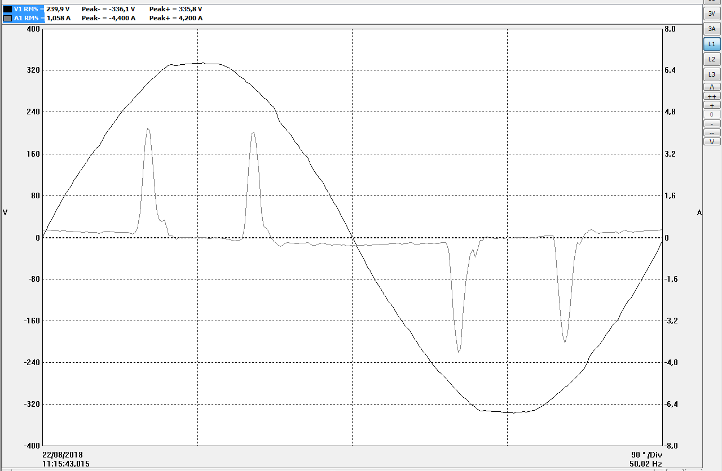
Écran « forme d’onde » d’un analyseur de réseau : tension simple et courant entrant sur la phase 1 d’un variateur de vitesse pour une vitesse de 8,0 tr·min-1.

Annexe 3 :
Écran « harmoniques » d’un analyseur de réseau : représentation spectrale en pourcentage du fondamental du courant entrant sur la phase 1 du variateur de vitesse pour une vitesse de 8,0 tr·min-1.

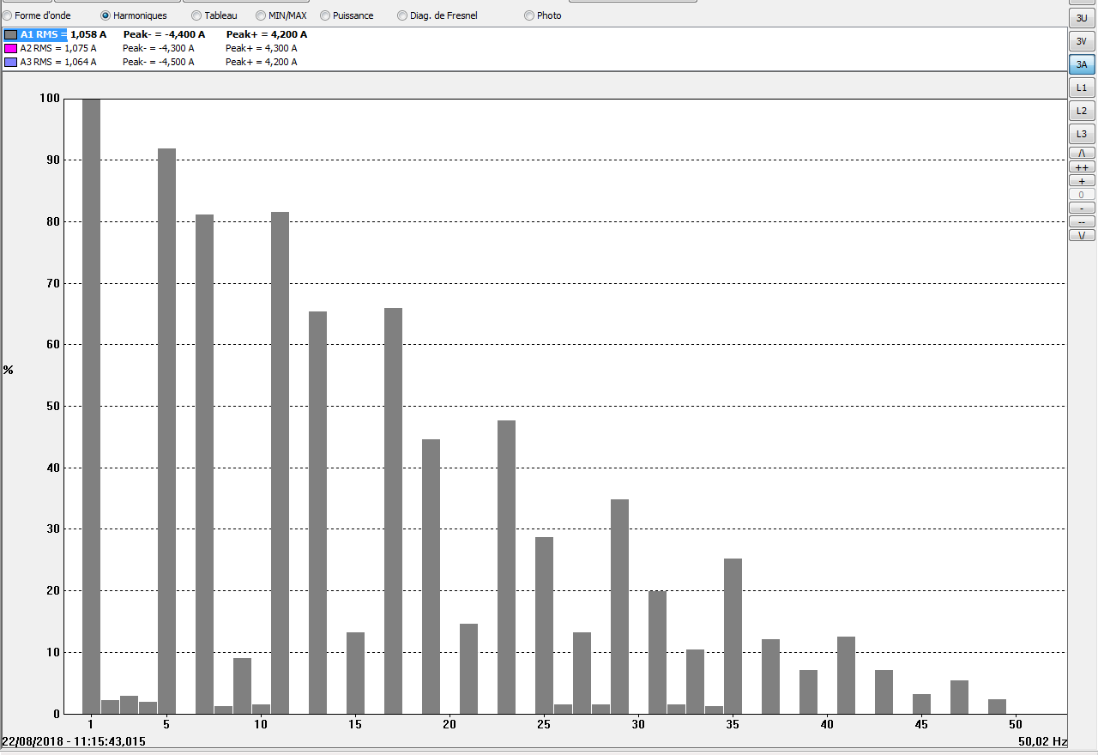

Annexe 4 :
Écran « puissances » d’un analyseur de réseau branché sur un variateur de vitesse pour une vitesse de 8,0 tr·min-1.
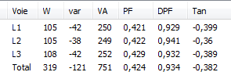

Document réponse 1
Bilan des puissances et des vitesses pour l’agitation dans les cuves de 120 hl
P_{éSec} = 319 W
Variateur +
Pnot =
Préd =
P_{agit} = 70 W

Moteur
5_{not} = 70%
Réducteur
5_{réd} = 50%

Hélices avec racleurs
n_{agit} = 8,0 tr·min-1

Document réponse 2
Bilan des puissances et des vitesses pour l’agitation dans les cuves de 80 hl
PéSec
Pnot =
Préd =
P_{agit} = 24 W
Variateur +
Moteur
5_{not} = 70%
Réducteur
5_{réd} = 50%
r_{réd} = 100

Hélices avec racleurs 5_{héS} = 65%
nréd = nagit
nnot =
n_{agit} = 8,0 tr·min
-1
Ωnot =

Document réponse 3 :
Caractéristiques mécaniques du moteur avec et sans variateur de vitesse

T_{not} (N·m)

5

4

3

2

1

0
0 100 200 300 400 500 600 700 800 900 1000 1100 1200
n_{not} (tr·min-1)

Document réponse 4 :

Valeurs efficaces maximales autorisées pour les harmoniques

Rangs impairs | K_{n}  (%) | I_{Kn} maximum | Rangs pairs | K_{n}  (%) | I_{Kn} maximum
3 | 4,0 |  | 2 | 2,0 | 12 A
5 et 7 | 5,0 |  | 4 | 1,0 | 6 A
9 et > 13 | 2,0 |  | > 4 | 0,5 | 3 A
11 et 13 | 3,0 | 18 A

Document réponse 5 :

Valeurs efficaces des harmoniques les plus importants pour un puis pour 48 variateurs permettant une agitation à 8,0 tr·min-1

Rang de l’harmonique | I_{Kn} pour un variateur | I_{Kn} pour 48 variateurs
5
7
11 | 0,39 A | 19 A
13 | 0,31 A | 15 A

